

  - Deutsche Bank
Global Sentiment Survey on Europe 2026

Die Welt setzt auf Europa.

Jetzt muss Europa liefern.
Wie internationale Unternehmen Europa als Investitionsstandort wahrnehmen

Inhalt
Die wichtigsten Ergebnisse auf einen Blick 3
Methodik 4
1 Europa überzeugt als Investitionsstandort 5
2 Aus Vertrauen werden Investitionspläne 9
3 Europas Stärken nutzen und gezielt handeln 13
4 Deutschland an der Spitze 16
5 Zentrale Handlungsfelder für Europa 18
6 Europa hat die Vorteile des Binnenmarkts noch nicht vollständig ausgeschöpft 19
7 Europa kann seine Wettbewerbsfähigkeit im Bereich KI weiter stärken 22
8 Europäische Banken können eine Schlüsselrolle bei Investitionen übernehmen 24
Fazit: Bedeutung der Ergebnisse für Europa 26

„Die globale Wirtschaft setzt auf Europa. Das ist die zentrale Botschaft der Befragung. Sie bestätigt unsere Erfahrungen aus dem Geschäft mit unseren Kunden in aller Welt. Entscheider sehen Europa als attraktiven Investitionsstandort, als Wachstumsmarkt und als Innovationsraum. Die Umfrage zeigt zugleich, dass wir bei der Wettbewerbsfähigkeit und den Standortbedingungen Aufholbedarf haben. Deswegen kommt es jetzt darauf an, mit entschlossenen Reformen mehr Wachstum und Investitionen zu ermöglichen.” Alexander von zur Mühlen, Vorstandsmitglied der Deutschen Bank

Die wichtigsten Ergebnisse auf einen Blick
Aus Sicht internationaler Investoren ist Europa vor allem eines: ein Standort der Chancen. Die folgenden Erkenntnisse fassen die Ergebnisse der Befragung zusammen und bilden zugleich die Struktur dieses Berichts.
- Führungskräfte sehen Europa vor Amerika und Asien-Pazifik. Mehr als ein Drittel der Entscheidungsträger (35 Prozent) nennt Europa als die attraktivste Region für ihr Unternehmen, vor der Region Asien-Pazifik (ohne China) und Nordamerika.
- Die Welt setzt zunehmend auf Europa. Für 81 Prozent der Befragten spielt Europa heute eine größere Rolle bei Investitionsentscheidungen als noch vor drei Jahren. Für 28 Prozent ist Europa deutlich wichtiger geworden, für 53 Prozent etwas wichtiger. Nur 3 Prozent der Befragten messen Europa heute eine geringere Bedeutung bei.
- Europa gilt in unsicheren Zeiten als widerstandsfähig. 71 Prozent beurteilen Europa in Zeiten wirtschaftlicher und geopolitischer Unsicherheit als sehr oder weitgehend widerstandsfähig. Im Nahen Osten liegt dieser Wert sogar bei 82 Prozent. Stabilität ist zu einem wichtigen Standortfaktor im internationalen Wettbewerb geworden.
- Investoren wollen mehr Europa wagen. 61 Prozent der Befragten investieren bereits in Europa und planen, ihr Engagement innerhalb der nächsten fünf Jahre auszubauen. Weitere 33 Prozent planen einen Markteintritt oder ziehen einen solchen in Betracht. Für viele würde dies eine Umschichtung von Kapital aus anderen Regionen bedeuten.
- Europa ist und bleibt als Absatzmarkt attraktiv, seine industrielle Bedeutung wächst weiter. 99 Prozent bezeichnen Europa als wichtigen Absatzmarkt, 92 Prozent als wichtigen Standort für Produktion, Forschung und Entwicklung sowie stabile Lieferketten. Europas Rolle als Industriestandort bietet noch Wachstumspotenzial. Derzeit produzieren nur 19 Prozent der bereits aktiven Unternehmen tatsächlich hier.
- Europa punktet mit Wachstum und Innovationskraft. Die größten Vorteile Europas gegenüber anderen Regionen sehen die Befragten in den Wachstumschancen (74 Prozent) sowie bei der Innovationskraft - gerade auch in Verbindung mit dem Potenzial von KI (71 Prozent). Es folgen internationale Vernetzung und Beziehungen (70 Prozent) sowie Stabilität (68 Prozent).
- Deutschland ist Europas Investitionsmagnet. 56 Prozent der Befragten zählen das Land zu ihren drei bevorzugten europäischen Investitionszielen, und für 29 Prozent ist es die erste Wahl. Damit liegt Deutschland vor dem Vereinigten Königreich und Frankreich. Ausschlaggebend dafür ist, dass Deutschland bei vielen Standortfaktoren gut abschneidet.
- Europas größte Bremse ist Europa selbst. Hürden für das grenzüberschreitende Geschäft mindern für 85 Prozent der Befragten zumindest in gewissem Maße die Attraktivität Europas. Bei vier Faktoren liegt der wahrgenommene Vorteil Europas unter 50 Prozent: Arbeitskosten, Steuern, Energiekosten sowie die Geschwindigkeit von Genehmigungsverfahren. Einfachere Regeln für künstliche Intelligenz stehen ganz oben auf der Wunschliste der Investoren.
- Europäische Banken bevorzugt. 60 Prozent der Befragten würden bevorzugt mit einer europäischen Bank zusammenarbeiten. Das wichtigste Kriterium bei der Auswahl eines Bankpartners ist dessen finanzielle Stärke. Dahinter folgen ein robustes Risiko- und Compliance-Management sowie fundierte Kenntnisse der lokalen Märkte und regulatorischen Rahmenbedingungen.

Methodik
Diese Studie betrachtet Europa aus der Perspektive internationaler Investoren. Sie befragt Führungskräfte, die über Investitionen entscheiden und in Unternehmen außerhalb Europas arbeiten, welche bereits in Europa investieren oder dies planen.
Die „Global Sentiment Survey on Europe 2026” wurde im Juli und August 2026 als Online-Befragung erhoben. Befragt wurden 1.200 Führungskräfte und Entscheidungsträger aus Unternehmen mit mindestens 100 Beschäftigten. Alle Unternehmen haben ihren Hauptsitz außerhalb Europas, verteilt auf 13 Märkte in drei Regionen. Unter den Befragten waren 600 aus der Region Asien-Pazifik (China – inklusive Hongkong, im übrigen Report nur China genannt – Japan, Singapur, Indien, Australien, Südkorea und Taiwan), 400 aus Amerika (USA, Kanada, Brasilien und Mexiko) und 200 aus dem Nahen Osten (Vereinigte Arabische Emirate und Saudi-Arabien).
Die Befragten wurden anhand unterschiedlicher Kriterien ausgewählt, um fundierte und für Investitionsentscheidungen relevante Einschätzungen zu erfassen, statt lediglich allgemeine Meinungen abzubilden. Teilnahmeberechtigt waren ausschließlich Führungskräfte und Entscheidungsträger mit strategischer oder finanzieller Verantwortung.
Das wichtigste Auswahlkriterium war das bisherige Erfahrungsniveau mit Europa: Berücksichtigt wurden nur Unternehmen, die bereits in Europa investieren oder operativ tätig sind oder einen Markteintritt innerhalb der kommenden fünf Jahre in Betracht ziehen.
Hinweise zur Einordnung der Ergebnisse
Die Ergebnisse der Umfrage liefern ein klares und aussagekräftiges Bild davon, wie relevante Entscheidungsträger in den oben beschriebenen Unternehmen Europa wahrnehmen. Es handelt sich nicht um eine repräsentative Umfrage unter allen Unternehmen in den 13 Märkten. Dabei sind drei Punkte besonders wichtig:
- Die Stichprobe wurde bewusst zusammengestellt, die Befragten nach Hierarchieebene, Unternehmensgröße und vor allem nach dem bestehenden oder geplanten Europa-Engagement ihrer Unternehmen ausgewählt. Die Zielgruppe ist damit auf Unternehmen ausgerichtet, die in Europa investiert sind oder es planen.
- Die untersuchten Wirtschaftsregionen werden nicht vollständig, sondern durch ausgewählte Märkte abgebildet. Die regionalen Ergebnisse beziehen sich auf die untersuchten Märkte und nicht auf einen gesamten Kontinent oder Wirtschaftsraum.
- Größere Unternehmen sind überproportional vertreten, die Ergebnisse sind nicht gewichtet. Rund 71 Prozent der Befragten stammen aus Unternehmen mit mindestens 500 Beschäftigten.
Unter Berücksichtigung dieser Punkte liefern die Daten ein belastbares Bild, wie internationale Investoren Europa sehen. Sofern nicht anders angegeben, beziehen sich alle Ergebnisse auf die Gesamtheit der 1.200 Befragten. Für die Gesamtstichprobe liegt das 95-Prozent-Konfidenzintervall bei etwa plus/minus drei Prozentpunkten.

Europa überzeugt als Investitionsstandort
Die im Rahmen dieser Studie befragten Führungskräfte beschreiben Europa als einen attraktiven Investitionsstandort, dessen Bedeutung wächst und der insbesondere für seine Stabilität geschätzt wird. Dieses Kapitel zeigt, worauf dieses Vertrauen basiert.
AUF EINEN BLICK
90%  zählen Europa zu ihren Top-3-Regionen | 35%  stufen Europa als die attraktivste Investitionsregion ein | 81%  geben an, dass Europa in den vergangenen drei Jahren wichtiger für sie geworden ist

Die weltweit bevorzugteste Region
Die Ausgangslage ist eindeutig: Rund neun von zehn Befragten zählen Europa zu den drei attraktivsten Regionen für Investitionen. Damit liegt Europa vor Nordamerika mit rund 69 Prozent und der Region Asien-Pazifik ohne China mit rund 56 Prozent. Es folgen deutlich dahinter: der Nahe Osten (32 Prozent), China (30 Prozent) und Lateinamerika (24 Prozent). Europa ist die einzige Region, die von fast allen Befragten hoch bewertet wird. Das macht Europa zu einem natürlichen Anker für global diversifizierte Investoren.
Diese Anziehungskraft beschränkt sich nicht auf eine bestimmte Investorengruppe. Sie zeigt sich in allen befragten Regionen: In Asien-Pazifik, im Nahen Osten und in Amerika wählen jeweils rund 90 Prozent der Entscheidungsträger Europa unter ihre drei wichtigsten Regionen. Das Bild bestätigt sich auch über verschiedene Investitionsphasen hinweg: Unternehmen, die bereits in Europa investieren, zählen die Region lediglich etwas häufiger zu ihren Top 3 (92 Prozent) als Unternehmen, die einen Markteintritt noch planen (86 Prozent).
Abbildung 1: Attraktivität der Regionen (Top 3)
Anteil der Befragten, die die jeweilige Region zu einer ihrer drei attraktivsten Investitionsregionen zählen (alle Befragte und nach Investitionsstatus)
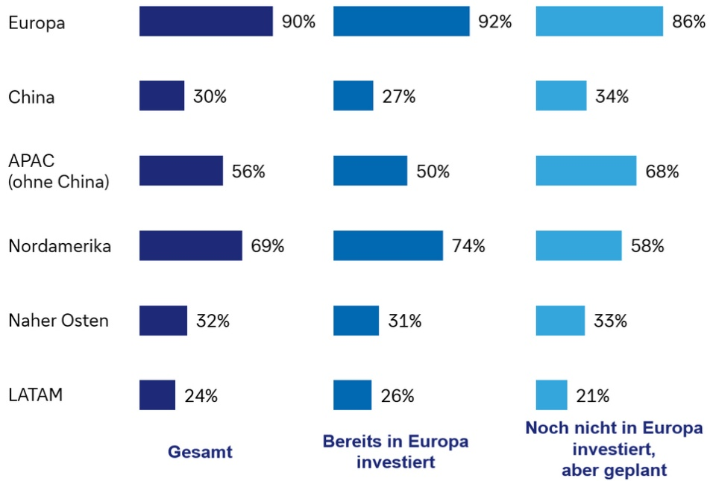

Quelle: Global Sentiment Survey on Europe 2026, B2B online Studie. Basis: n = 1,200 (bereits in Europa investiert 807, noch nicht in Europa investiert, aber geplant 393)

Mit wachsender Erfahrung wächst das Vertrauen in Europa
Für mehr als ein Drittel der Befragten ist Europa die weltweit attraktivste Investitionsregion überhaupt, 35 Prozent nennen sie an erster Stelle. Damit liegt Europa deutlich vor Asien-Pazifik ohne China (24 Prozent) und Nordamerika (19 Prozent). Bei Unternehmen, die bereits in Europa investieren, steigt der Anteil derjenigen, die den Kontinent als erste Wahl nennen, auf 45 Prozent. Bei Unternehmen, die bislang noch nicht in Europa investieren, liegt er bei 15 Prozent. Das heißt: Wer in Europa bereits Erfahrungen gesammelt hat, bewertet es deutlich positiver. Zugleich besteht erhebliches Potenzial, Unternehmen zu gewinnen, die Europa zwar grundsätzlich hoch einschätzen, bislang aber nicht als ihre erste Wahl ansehen.
Abbildung 2: Attraktivität der Regionen (Top 1)
Anteil der Befragten, die die jeweilige Weltregion als attraktivsten Investitionsstandort nennen (alle Befragte und nach Investitionsstatus)
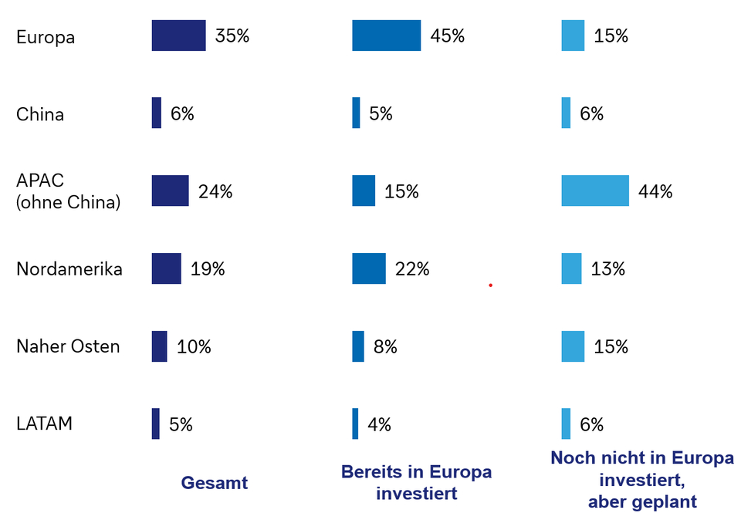

Quelle: Global Sentiment Survey on Europe 2026, B2B online Studie. Basis: n = 1,200 (bereits in Europa investiert 807, noch nicht in Europa investiert, aber geplant 393)

Europas Relevanz für Investitionsentscheidungen nimmt zu
Die Attraktivität Europas nimmt weiter zu. 81 Prozent der Befragten geben an, dass Europa bei ihren Investitionsentscheidungen heute eine größere Rolle spielt als vor drei Jahren. Für 28 Prozent ist die Bedeutung Europas deutlich gestiegen, für weitere 53 Prozent ist sie etwas gestiegen. Nur 3 Prozent sagen, Europa habe an Bedeutung verloren.
Dieser Bedeutungszuwachs zeigt sich in allen Regionen, fällt jedoch unterschiedlich stark aus. Besonders ausgeprägt ist er in Amerika: Dort geben 39 Prozent der Befragten an, dass Europa deutlich wichtiger geworden ist. In der Region Asien-Pazifik liegt dieser Anteil bei 24 Prozent, im Nahen Osten bei 20 Prozent. Zusammengenommen geben 89 Prozent der Befragten im Nahen Osten, 85 Prozent in Amerika und 77 Prozent in Asien-Pazifik an, dass Europa heute eine etwas oder deutlich größere Rolle bei ihren Investitionsentscheidungen spielt als vor drei Jahren.
Abbildung 3: Bedeutung Europas im Vergleich zu vor drei Jahren, nach Region Top-2-Antworten auf einer 5-stufigen-Skala (alle Befragte)

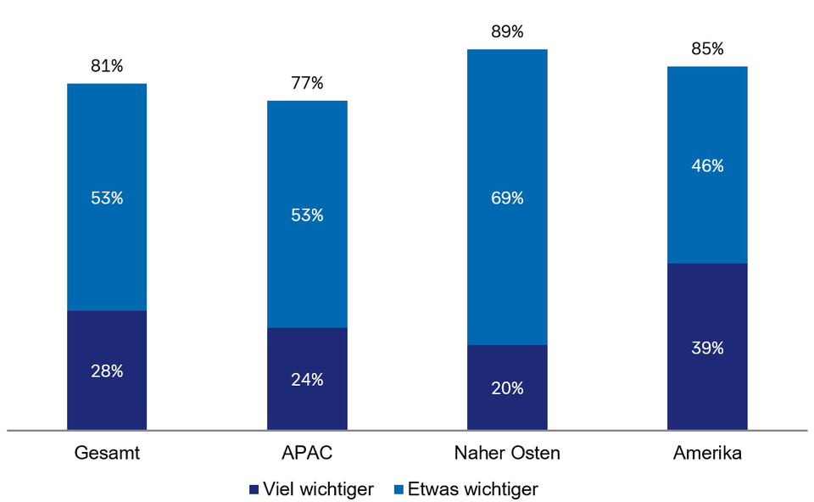

Quelle: Global Sentiment Survey on Europe 2026, B2B online Studie. Basis: n = 1,200 (APAC 600, Naher Osten 200, Amerika 400)

Stabilität in unsicheren Zeiten
Widerstandsfähigkeit ist im aktuellen Umfeld ein entscheidender Faktor. Geopolitische Spannungen und wirtschaftliche Unsicherheit beeinflussen Investitionsentscheidungen zunehmend. Europa schneidet in diesem Bereich besonders gut ab: Rund 71 Prozent der Investoren bewerten die Region als sehr oder weitgehend widerstandsfähigen Wirtschaftsstandort. Nur etwa 10 Prozent halten Europa für nicht resilient. Dies stärkt Europas Attraktivität in einer Zeit, in der Stabilität und Planbarkeit besonders wichtig sind.
Ein Blick auf die einzelnen Weltregionen ist aufschlussreich: Im Nahen Osten wird Europas Widerstandsfähigkeit am positivsten bewertet (82 Prozent), gefolgt von Asien-Pazifik (71 Prozent) und Amerika (65 Prozent). Auch in allen anderen Regionen hält die klare Mehrheit der Befragten Europa für widerstandsfähig.
Zusammenfassend zeigen die Ergebnisse dieses Kapitels: Europa wird weltweit als attraktiver Standort wahrgenommen, die Wertschätzung wächst mit der Erfahrung der Investoren. Europas Bedeutung insgesamt nimmt zu und die Befragten vertrauen darauf, dass die Region auch unter Druck stabil bleibt.

Abbildung 4: Wahrgenommene Widerstandsfähigkeit Europas Anteil der Top-2-Antworten auf einer 5-stufigen Skala (alle Befragte und nach Regionen)
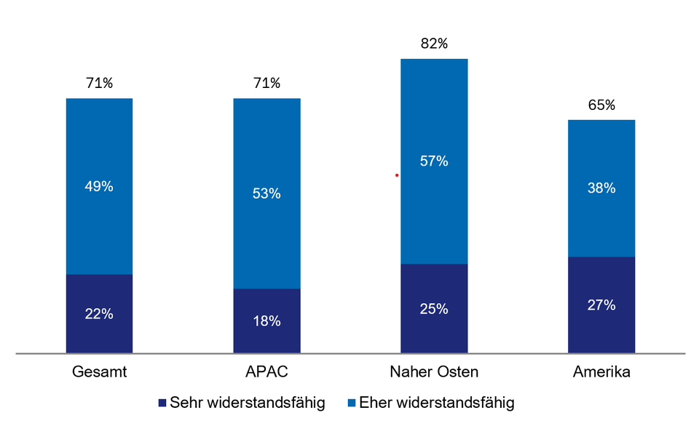

Quelle: Global Sentiment Survey on Europe 2026, B2B online Studie. Basis: n = 1,200 (APAC 600, Naher Osten 200, Amerika 400)

Aus Vertrauen werden Investitionspläne
Europas hohes Ansehen bei den Investoren ist wichtig – der tatsächliche Gradmesser für den Erfolg ist jedoch, ob dies auch das tatsächliche Investitionsverhalten beeinflusst. Dieses Kapitel untersucht, wie sich die positive Grundstimmung in konkrete Absichten für Investitionen, Expansion und die Allokation von Ressourcen übersetzt. Die Ergebnisse deuten darauf hin, dass das Vertrauen der Investoren zunehmend in Investitionspläne mündet.

AUF EINEN BLICK
61%  investieren bereits in Europa und planen, hier zu expandieren | 33%  planen oder erwägen einen Markteintritt | 82%  der Unternehmen aus Amerika investieren bereits in Europa

Aus Zuversicht wird Investitionsbereitschaft
Unter allen befragten Unternehmen haben 61 Prozent bereits in Europa investiert und wollen ihr Engagement innerhalb der nächsten fünf Jahre ausbauen. Nur 6 Prozent investieren bereits in Europa und haben keine weiteren Ausbaupläne. 33 Prozent aller Befragten sind noch nicht investiert, planen oder prüfen aber einen Markteintritt. Die große Mehrheit der Unternehmen baut ihre Präsenz in Europa somit entweder aus oder bereitet den Markteintritt vor.
Mit zunehmender Größe steigt das Engagement in Europa: Rund drei Viertel der Unternehmen mit 500 oder mehr Beschäftigten investieren bereits in Europa, gegenüber etwa der Hälfte der Unternehmen mit 100 bis 249 Beschäftigten. Anders ausgedrückt: Nicht zuletzt bei mittelgroßen Unternehmen besteht noch erhebliches Potenzial für zusätzliche Investitionen in Europa.

Abbildung 5: Aktuelles und geplantes Engagement in Europa
(alle Befragten)
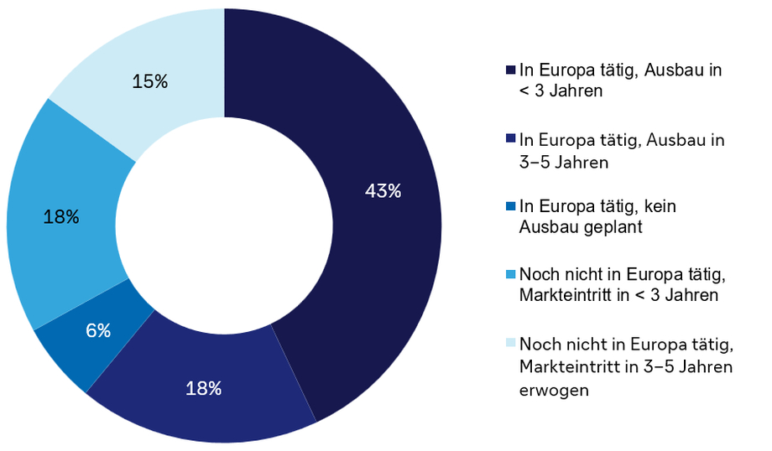

Quelle: Global Sentiment Survey on Europe 2026, B2B online Studie. Basis: n = 1,200

Die Investitionstiefe unterscheidet sich je nach Region
Die Ausgangslage bei Investitionen in Europa variiert zwischen den Regionen. Unternehmen aus Amerika (also USA, Kanada, Mexiko und Brasilien) verfügen über die stärkste Präsenz in Europa: 82 Prozent haben hier bereits investiert. Der Nahe Osten folgt mit 74 Prozent. Asien-Pazifik bietet großes Zukunftspotenzial: Aktuell haben 55 Prozent in Europa investiert – und die Region verzeichnet den größten Anteil an Unternehmen, die einen Markteintritt planen.
Für die Interpretation der Ergebnisse dieser Befragung ist der regionale Kontext wichtig. Daraus ergeben sich je nach Weltregion unterschiedliche Schwerpunkte im Umgang mit (potenziellen) Investoren: Mit Blick auf Amerika geht vor allem darum, die Beziehungen zu den bereits in Europa etablierten Investoren weiter zu vertiefen. In der Region Asien-Pazifik gilt es, das hohe Interesse potenziell neuer Investoren an Europa stärker in konkrete Investitionsentscheidungen zu überführen. Grundsätzlich ergibt die Befragung, dass Unternehmen, die bereits in Europa aktiv sind, den Kontinent durchweg positiver bewerten.

Abbildung 6: Anteil der Unternehmen mit bestehenden Investitionen in Europa nach Region (alle Befragten)
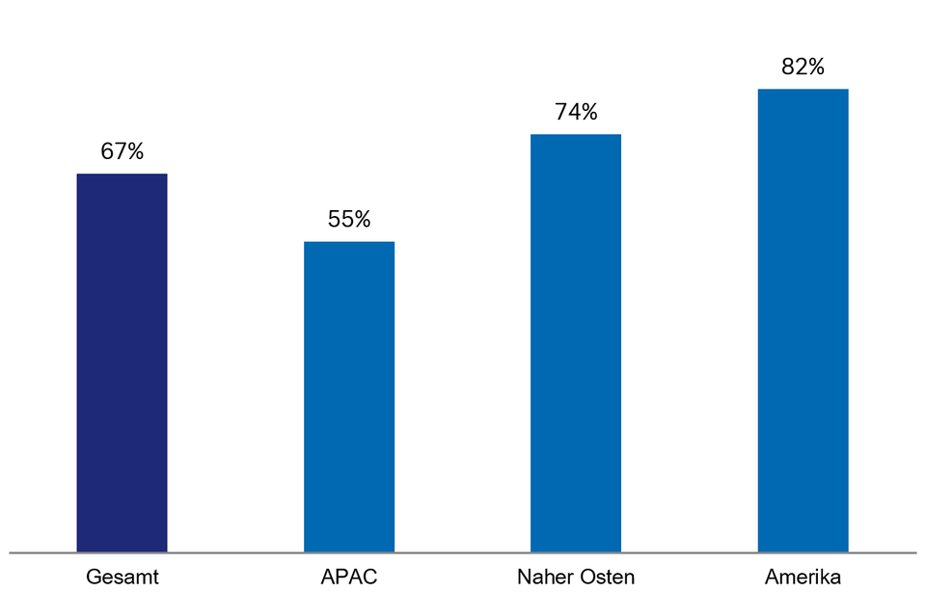
Quelle: Global Sentiment Survey on Europe 2026, B2B online Studie. Basis: n = 1,200

Marktzugang wiegt stärker als lokale Produktion
Bislang erfolgt das Engagement in Europa überwiegend auf kommerzieller und weniger auf industrieller Ebene. Europa wird vor allem als Absatzmarkt genutzt: Rund 73 Prozent der bereits investierten Unternehmen verkaufen ihre Produkte oder Dienstleistungen in der Region, 59 Prozent verfügen über eigene Vertriebs- oder Distributionsteams vor Ort. Nur 19 Prozent produzieren in Europa. Das zeigt, dass tiefergehende und kapitalintensivere Investitionen bislang eher die Ausnahme sind.
Dabei gibt es große Unterschiede zwischen den Regionen: Unternehmen aus dem Nahen Osten sind überwiegend als Exporteure aktiv: 87 Prozent verkaufen in Europa, aber nur 3 Prozent produzieren vor Ort. Investoren aus Asien-Pazifik führen bei eigenen Vertriebs- und Distributionsstrukturen in Europa (78 Prozent), während Unternehmen aus Amerika am häufigsten vor Ort produzieren (28 Prozent).

Abbildung 7: Art der Investitionstätigkeit in Europa Mehrfachnennungen möglich (bereits in Europa investiert)
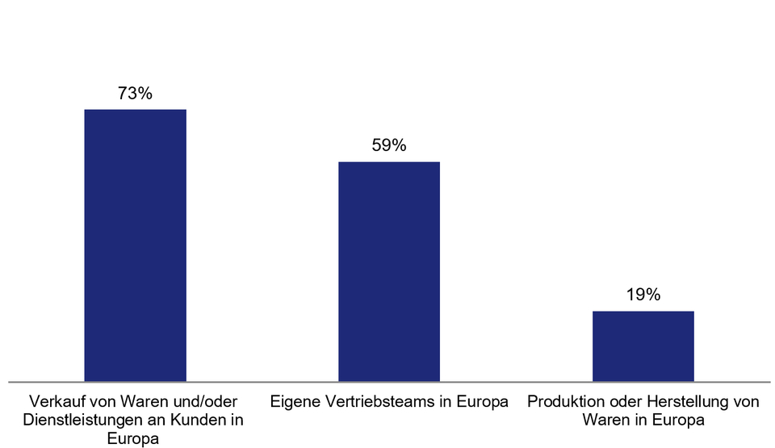
Quelle: Global Sentiment Survey on Europe 2026, B2B online Studie. Basis: n = 807, bereits investiert

Eine mögliche Neuausrichtung globaler Investitions-Portfolios
Ein Hinweis darauf, wie sich das in der Befragung offenbarte Vertrauen in konkretes Handeln übersetzen könnte, zeigt sich bei der Frage, woher die zusätzlichen Investitionen nach Europa stammen sollen. Viele möchten für ein stärkeres Engagement in Europa keine zusätzlichen Investitionen tätigen, sondern ihr globales Investitionsportfolio umschichten. Nordamerika wird dabei am häufigsten genannt: 41 Prozent würden Kapital aus Nordamerika nach Europa umschichten, gefolgt vom asiatisch-pazifischen Raum ohne China (36 Prozent) und dem Nahen Osten (28 Prozent). Nur 20 Prozent der Befragten geben an, für Investitionen in Europa keine Investitionen aus anderen Regionen abzuziehen.
Dies ist ein deutliches Zeichen dafür, dass Europa im internationalen Vergleich an Attraktivität gewinnt.

Abbildung 8: Regionen, aus denen Investoren Kapital nach Europa umschichten würden
Mehrfachnennungen möglich (alle Befragten)
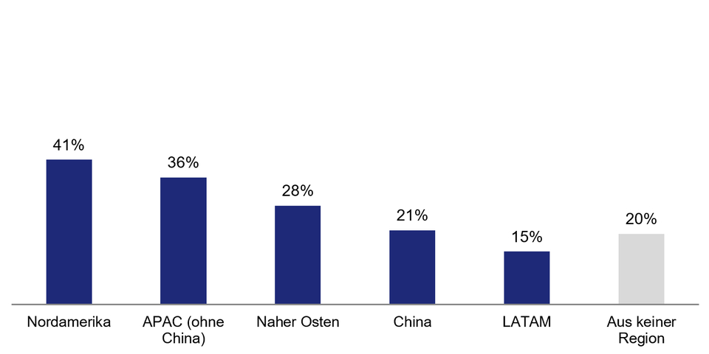

Quelle: Global Sentiment Survey on Europe 2026, B2B online Studie. Basis: n = 1,200

Europas Stärken nutzen und gezielt handeln
Europas Widerstandsfähigkeit ist ein wichtiger Teil seiner Attraktivität. Investoren sehen die Region jedoch nicht nur als sicheren Hafen. Die Ergebnisse zeigen, dass Europa ebenso geschätzt wird für sein Wachstumspotenzial, seine Innovationskraft, seine industrielle Stärke und die Möglichkeiten, dort das Geschäft auszubauen. Nun stellt sich die Frage, wie Europa seine bestehenden Vorzüge noch besser nutzen kann.

AUF EINEN BLICK
74%  sehen hohe Wachstumschancen in Europa | 71%  schreiben Europa einen Vorteil bei Innovationen, Digitalisierung und KI zu | 99%  bezeichnen Europa als wichtigen Absatzmarkt

Wachstumschancen treiben das Interesse, Stabilität stärkt das Vertrauen
Die größten Stärken Europas sind zukunftsorientiert. An der Spitze stehen Wachstumschancen, Innovationskraft, internationale Beziehungen sowie die wirtschaftliche Stabilität. Jeden dieser Faktoren bewerten 68 bis 74 Prozent der Befragten als einen Vorteil für Europa, 25 bis 32 Prozent sogar als klaren Vorteil. Investoren schätzen damit vor allem die Chancen Europas. Stabilität und Verlässlichkeit unterstützen dabei das Ansehen als Investitionsgelegenheit.

Abbildung 9: Die wichtigsten Stärken Europas im Vergleich zu anderen Regionen (alle Befragten)
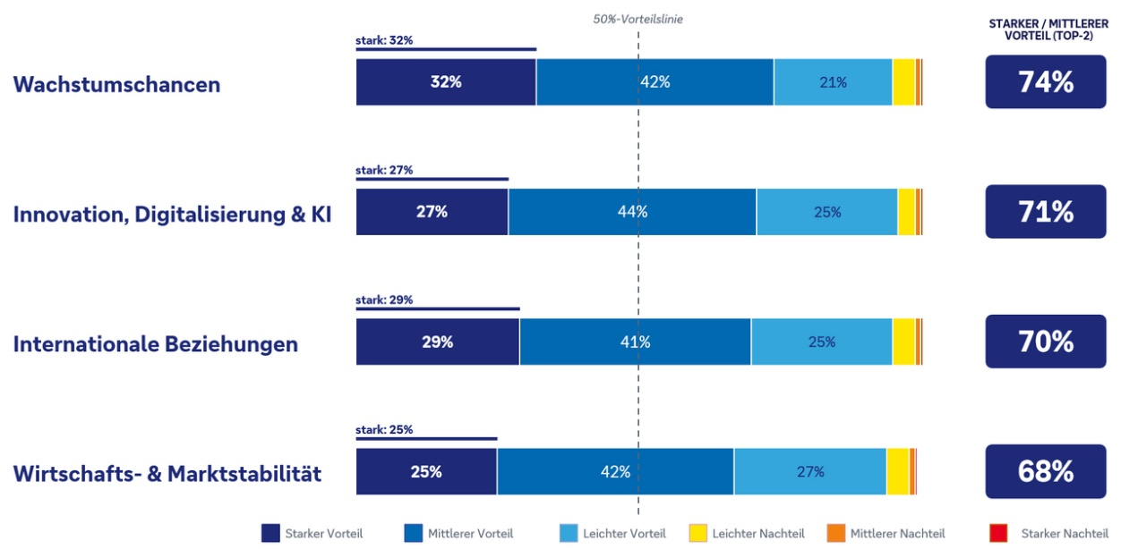

Quelle: Global Sentiment Survey on Europe 2026, B2B online Studie. Basis: n = 1,200

Europa wird als Absatzmarkt nahezu einhellig geschätzt
Auf der Nachfrageseite ist das Bild eindeutig. Europa wird nahezu einhellig als Absatzmarkt geschätzt: 99 Prozent der Befragten stufen die Region als wichtig für ihr Wachstum in den kommenden drei bis fünf Jahren ein. 58 Prozent halten sie sogar für sehr wichtig, weitere 41 Prozent für eher wichtig. Die Kaufkraft Europas – getragen von einer großen, wohlhabenden und stabilen Konsumentenbasis – bleibt einer der wichtigsten Gründe für die Präsenz internationaler Unternehmen.
Abbildung 10: Anteil der Befragten, die Europa in den nächsten fünf Jahren als wichtigen Absatzmarkt bewerten
(alle Befragten)
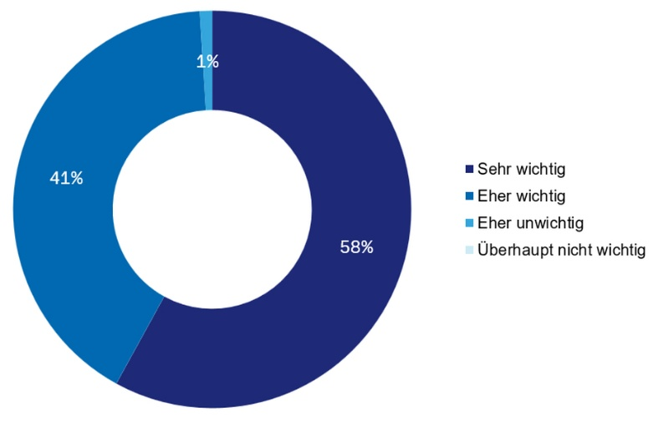

Quelle: Global Sentiment Survey on Europe 2026, B2B online Studie. Basis: n = 1,200

Großes Potenzial als Industriestandort
Europas Attraktivität beschränkt sich nicht auf die Nachfrageseite. Obwohl sich die aktuellen Investitionen vor allem auf den Konsumentenmarkt konzentrieren, bewerten mehr als neun von zehn Befragten (92 Prozent) Europa auch als wichtigen Produktionsstandort – sei es für die Herstellung von Gütern, für Forschung und Entwicklung oder für Lieferketten. 51 Prozent stufen Europa dabei als sehr wichtig ein, 41 Prozent als eher wichtig – ein deutliches Zeichen für die industrielle Stärke. Im Nahen Osten wird Europa am häufigsten als sehr wichtiger Produktionsstandort bewertet (68 Prozent).
Derzeit produzieren allerdings lediglich 19 Prozent der Unternehmen, die schon in Europa investiert haben, auch tatsächlich vor Ort. Der große Zuspruch zum Standort spiegelt daher eher Absichten wider als die aktuelle Praxis. Das bekundete Interesse muss sich erst noch in konkreten Investitionen niederschlagen. Dennoch gilt: Europa wird sowohl auf der Verbraucher- als auch auf der Produktionsseite hoch eingeschätzt.

Abbildung 11: Anteil der Befragten, die Europa in den nächsten fünf Jahren als wichtigen Produktionsstandort bewerten
(alle Befragten)
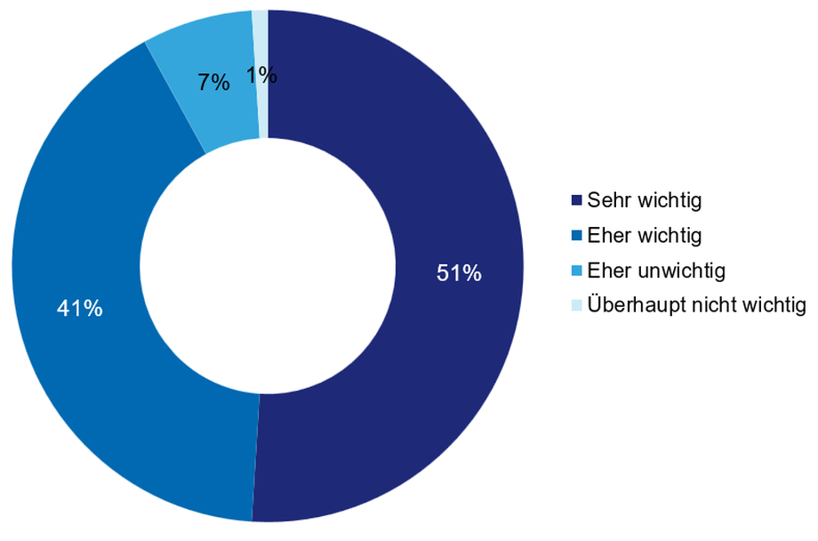

Quelle: Global Sentiment Survey on Europe 2026, B2B online Studie. Basis: n = 1,200

Deutschland an der Spitze
Die hohe Anziehungskraft Europas steht zwar auf einem breiten Fundament, die konkreten Investitionsabsichten verteilen sich jedoch nicht gleichmäßig über den Kontinent. Unter den potenziellen Zielmärkten sticht Deutschland als Schwerpunkt für künftige Investitionen heraus und liegt vor dem Vereinigten Königreich und Frankreich.
Dabei steht Deutschland nicht in Konkurrenz zur übergeordneten europäischen Erfolgsgeschichte, sondern untermauert sie: Die starke Position des Landes verdeutlicht, wo Investoren die größten Chancen innerhalb eines insgesamt attraktiven Europas sehen.

AUF EINEN BLICK
56%  zählen Deutschland zu einem ihrer drei wichtigsten Zielmärkte in Europa. | 29%  nennen Deutschland als ihre erste Wahl für künftige Investitionen | 3  führende Märkte: Deutschland, das Vereinigte Königreich und Frankreich

Das wichtigste Ziel für geplante Investitionen
Deutschland ist der zentrale Anker in Europa: Unter den Unternehmen mit konkreten Investitionsplänen zählen 56 Prozent Deutschland zu einem ihrer drei wichtigsten Zielmärkte. Damit liegt Deutschland vor dem Vereinigten Königreich (47 Prozent) und Frankreich (35 Prozent). Auch als erste Wahl wird Deutschland am häufigsten genannt (29 Prozent), gefolgt vom Vereinigten Königreich (23 Prozent) und Frankreich (9 Prozent).
Hinter diesem Spitzentrio zeichnet sich eine klare zweite Gruppe ab. Die Niederlande, Italien und Spanien erreichen jeweils einen Top-3-Anteil von rund 20 bis 22 Prozent, gefolgt von der Schweiz, Polen und Portugal. Investoren sehen auf dem gesamten Kontinent Chancen – mit den drei größten Volkswirtschaften im Zentrum.

Abbildung 12: Geplante Investitionsländer
Anteil der Befragten, die ein Land unter ihren drei wichtigsten Zielmärkten bzw. als erste Wahl nennen (alle Befragten)
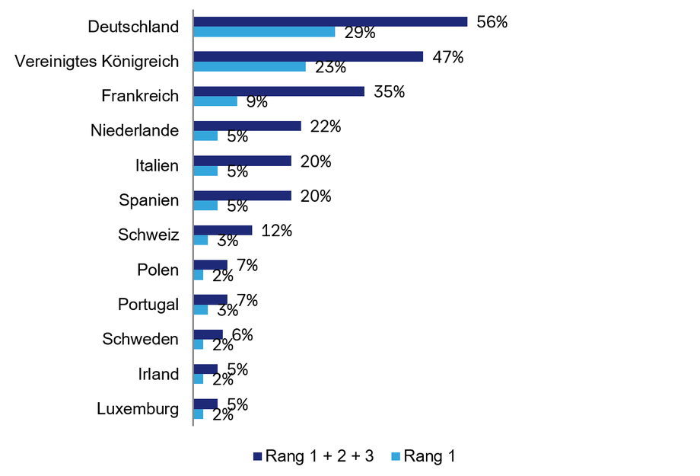

Quelle: Global Sentiment Survey on Europe 2026, B2B online Studie. Basis: n = 1,200

Deutschlands Stärke liegt in seiner Vielfalt
Deutschlands Vorteil beruht nicht auf einer einzelnen herausragenden Eigenschaft, sondern auf der Breite seiner Stärken. Vor allem steht das Land für eine solide strukturelle Basis: Deutschland erzielt die höchsten Werte bei Infrastruktur und Logistik (59 Prozent), Innovation und künstlicher Intelligenz (58 Prozent) sowie industrieller Stärke und Fachkräften (jeweils 56 Prozent). Gleichzeitig liegen auch alle anderen Werte zwischen 48 und 59 Prozent.
Abbildung 13: Stärkenprofil der drei führenden Investitionsziele nach Faktoren Deutschland, Vereinigtes Königreich und Frankreich (alle Befragten)
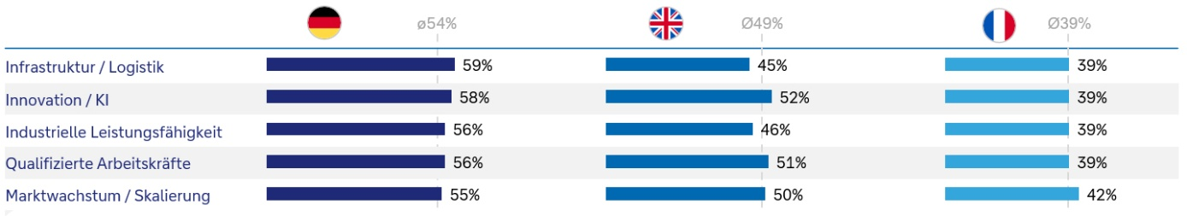

Quelle: Global Sentiment Survey on Europe 2026, B2B online Studie. Basis: n = 1,200

Zentrale Handlungsfelder für Europa
Vier Faktoren liegen unter der 50-Prozent-Marke für einen klaren oder mittleren Vorteil Europas und definieren damit die wichtigsten Handlungsfelder: wettbewerbsfähige Arbeitskosten (42 Prozent), das Steuer- und Anreizsystem (44 Prozent), tragfähige Energiekosten (47 Prozent) sowie die Dauer von Genehmigungs- und Zulassungsverfahren (47 Prozent). Daraus ergibt sich ein klar umrissener Handlungsauftrag. Europas Stabilität schafft eine starke Grundlage für langfristige Investitionen. Sie darf jedoch kein Ersatz für Reformen sein.
Abbildung 14: Vier Handlungsfelder, in denen Europa seine Wettbewerbsfähigkeit steigern kann (alle Befragten)
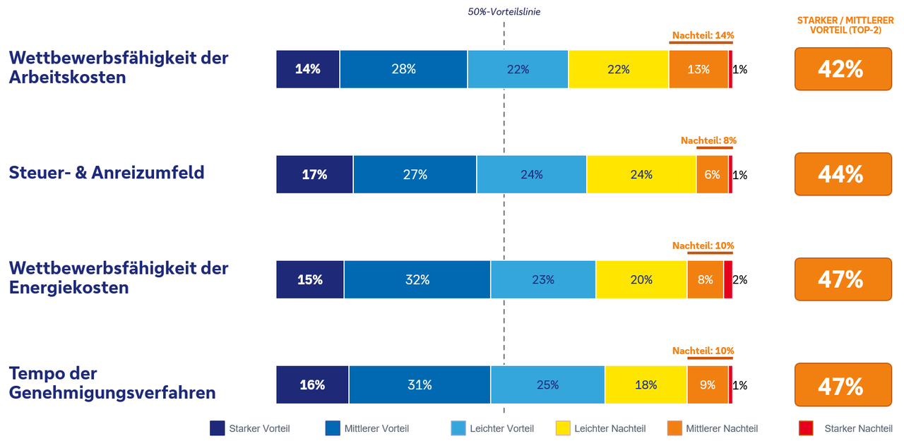

Quelle: Global Sentiment Survey on Europe 2026, B2B online Studie. Basis: n = 1,200

Europa hat die Vorteile des Binnenmarkts noch nicht vollständig ausgeschöpft
Investoren schätzen Europa zwar, erleben die Region jedoch noch nicht als einen vollständig integrierten und reibungslos funktionierenden Binnenmarkt.
Dieses Kapitel zeigt, wie stark Europa tatsächlich als einheitlicher Wirtschaftsraum wahrgenommen wird und wie stark Hürden für grenzüberschreitende Geschäfte seine Attraktivität weiterhin beeinträchtigen. Der Tenor ist eindeutig: Europas größte Bremse ist Europa selbst.

AUF EINEN BLICK
62%  sehen Europa als einen einheitlichen oder weitgehend einheitlichen Markt | 43%  berichten von großen oder sehr großen Hürden für das grenzüberschreitende Geschäft | 20%  erleben Europa als vollständig integrierten Markt

Der Binnenmarkt funktioniert nicht reibungslos
Die Bewertung der europäischen Integration fällt positiv, aber differenziert aus. Auf einer Vier-Punkte-Skala sehen 20 Prozent der Befragten Europa als vollständig geeint, weitere 42 Prozent als weitgehend geeint. Auf der anderen Seite nehmen 30 Prozent der Befragten Europa als überwiegend fragmentiert wahr und 8 Prozent als vollständig fragmentiert. Das Versprechen des Binnenmarkts ist klar erkennbar, aber noch nicht vollständig umgesetzt.
Am stärksten ausgeprägt ist die Wahrnehmung europäischer Geschlossenheit in Amerika: Dort betrachten 69 Prozent der Befragten Europa als vollständig oder weitgehend geeint. Im Nahen Osten liegt dieser Wert bei 60 Prozent und in Asien-Pazifik bei 58 Prozent. Keine Region erlebt Europa frei von Hürden, und dieses Muster zeigt sich unabhängig von Unternehmensgröße und Investitionsstatus.
Die Vollendung des Binnenmarkts würde bestehende Potenziale freisetzen, die bislang durch verbleibende Hürden und Grenzen eingeschränkt werden.

Abbildung 15: Wahrnehmung Europas als geeinter oder fragmentierter Markt
(alle Befragten)
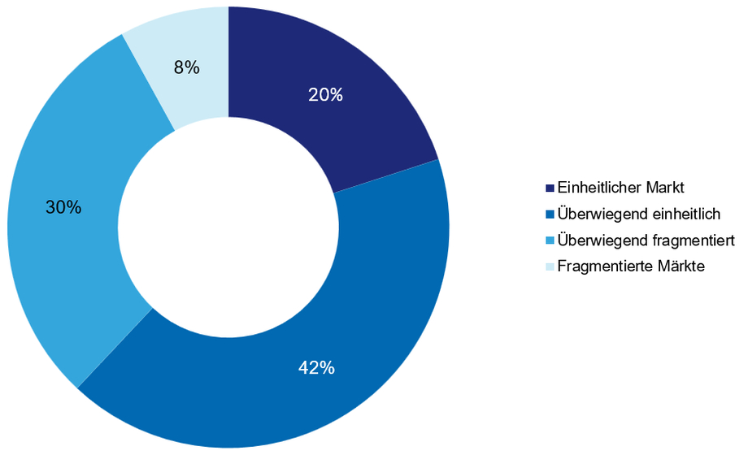

Quelle: Global Sentiment Survey on Europe 2026, B2B online Studie. Basis: n = 1,200

Abbildung 16: Wahrnehmung Europas als geeinter oder fragmentierter Markt
Nach Region (alle Befragten)
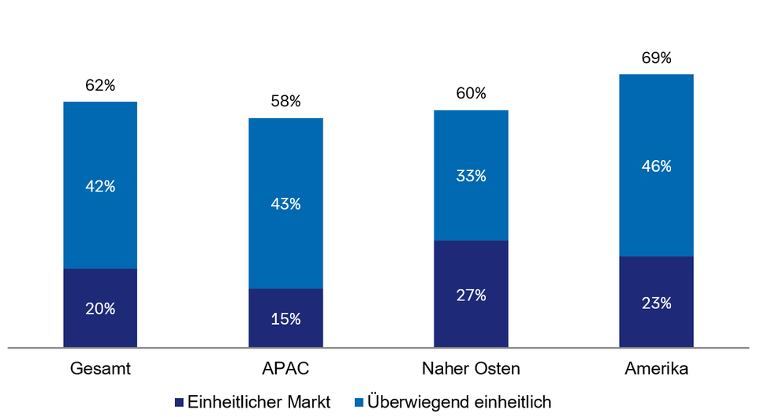

Quelle: Global Sentiment Survey on Europe 2026, B2B online Studie. Basis: n = 1,200

Fragmentierung schmälert Europas Attraktivität für Investoren
Europas Stärken als Investitionsstandort sind klar, doch Reibungsverluste bei grenzüberschreitend Geschäften schmälern ihre Wirkung nach wie vor. 43 Prozent der Befragten geben an, dass sie die Attraktivität Europas in hohem oder sehr hohem Maße beeinträchtigen, weitere 42 Prozent sehen zumindest einen gewissen Einfluss. Nur etwa 15 Prozent nehmen geringe oder gar keine Auswirkungen wahr. Insgesamt spüren damit rund 85 Prozent zumindest ein gewisses Maß an Reibungsverlusten. Sie sind die wichtigste Bremse für Europas Attraktivität.
Die Auswirkungen werden jedoch sehr unterschiedlich wahrgenommen. Am stärksten ausgeprägt sind sie im Nahen Osten, wo 86 Prozent von einem großen oder sehr großen Einfluss berichten. Es folgen Amerika mit 49 Prozent und Asien-Pazifik mit 26 Prozent. Die Ergebnisse im Nahen Osten zeigen exemplarisch, dass Europa viele Stärken hat, aber an den Rahmenbedingungen arbeiten muss: Die Region blickt besonders positiv auf Europa, äußert zugleich aber die stärkste Kritik an den bestehenden Reibungsverlusten

Abbildung 17: Ausmaß, in dem Reibungsverluste bei grenzüberschreitenden Geschäften die Attraktivität Europas mindern (alle Befragten)
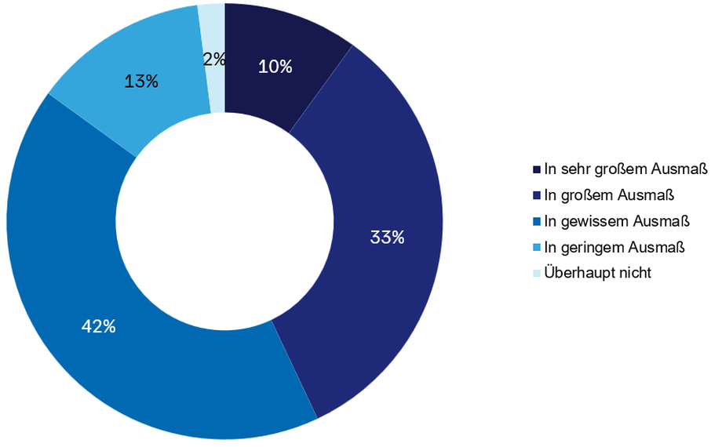

Quelle: Global Sentiment Survey on Europe 2026, B2B online Studie. Basis: n = 1,200
Abbildung 18: Ausmaß, in dem Reibungsverluste bei grenzüberschreitenden Geschäften die Attraktivität Europas mindern
Nach Region (alle Befragten)
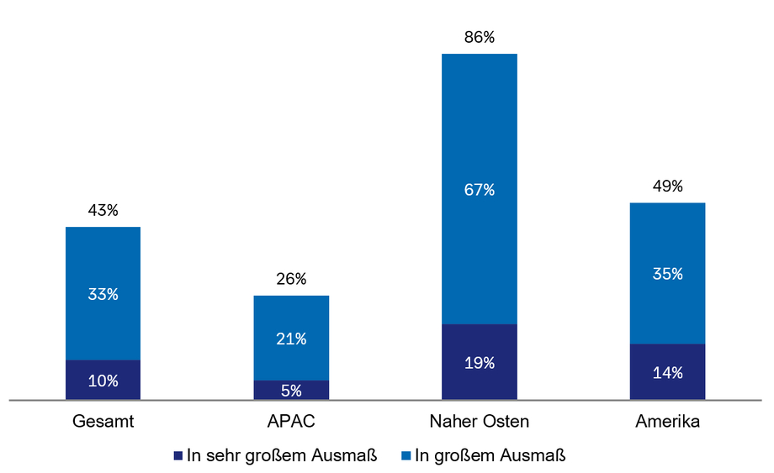

Quelle: Global Sentiment Survey on Europe 2026, B2B online Studie. Basis: n = 1,200

Europa kann seine Wettbewerbsfähigkeit im Bereich KI weiter stärken
Künstliche Intelligenz ist eine der wichtigsten Technologien, die Investitionsentscheidungen künftig beeinflussen wird. Die Investoren sind sich einig, dass Europa eine führende Rolle in der KI-Wirtschaft einnehmen sollte – und sie äußern ebenso klar, was dafür nötig ist. Ihre Prioritäten decken sich dabei weitgehend, wobei der größte Nachdruck auf einem einfacheren und stärker harmonisierten Regulierungsrahmen liegt.
Die Botschaft ist eindeutig: Investoren sehen zwar ein großes Potenzial für Europas KI-Zukunft. Doch um dieses Potenzial freizusetzen, braucht es ein Umfeld, das die Entwicklung, Skalierung und Anwendung von Innovationen in der gesamten Region spürbar erleichtert.

AUF EINEN BLICK
33%  wünschen sich einfachere KI-Regulierung und regulatorische Rahmenbedingungen | 31%  wünschen sich eine modernisierte technologische Infrastruktur | 28%  wünschen sich einen besseren Zugang zu Wachstumskapital für KI

Handlungsbedarf in allen Bereichen des KI-Ökosystems
Auf die Frage, wie Europa für Investitionen, Innovation und den Einsatz von künstlicher Intelligenz noch attraktiver werden kann, steht an erster Stelle die Vereinfachung der KI-Regulierung und der damit verbundenen Rahmenbedingungen (33 Prozent). Es folgen der Ausbau der technologischen Infrastruktur (31 Prozent), die Stärkung digitaler Kompetenzen sowie die Schaffung wettbewerbsfähiger Technologieanreize (jeweils 29 Prozent) und ein verbesserter Zugang zu KI-Wachstumskapital (28 Prozent).

Abbildung 19: Maßnahmen zur Steigerung der Attraktivität Europas für KI
Auswahl der drei wichtigsten Maßnahmen (alle Befragten)
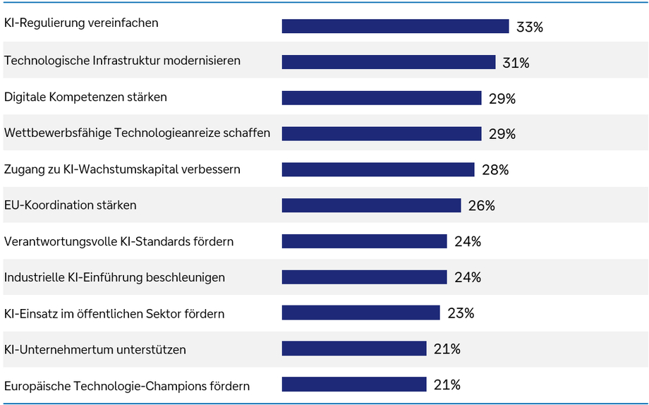

Quelle: Global Sentiment Survey on Europe 2026, B2B online Studie. Basis: n = 1,200

Investoren erwarten von Europa Fortschritte auf mehreren Feldern gleichzeitig. In ihrer Gesamtheit ergeben die elf Maßnahmen eine klare Agenda für Europas Wettbewerbsfähigkeit im Bereich KI.
Erstens: Hürden beseitigen durch bessere Vorschriften, stärkere Koordinierung auf EU-Ebene und verlässliche Standards für einen verantwortungsvollen Einsatz von KI. Zweitens: Kapazitäten aufbauen, um die für den globalen Wettbewerb notwendige Rechenleistung, das Kapital und die passenden Talente in Europa physisch und strukturell zu verankern. Und Drittens: Nachfrage schaffen, zum Beispiel durch wettbewerbsfähige steuerliche Rahmenbedingungen und Anreizsysteme, eine beschleunigte KI-Adaption in der Wirtschaft und im öffentlichen Sektor, die Unterstützung von KI-Start-ups sowie den nötigen Freiraum für das Wachstum europäischer Branchenführer („Champions“).

Europäische Banken können eine Schlüsselrolle bei Investitionen übernehmen
Während Investoren ihr Vertrauen in Europa zunehmend in konkrete Investitionsentscheidungen übersetzen, gewinnt die Wahl des Finanzpartners immer mehr an Bedeutung. Internationale Unternehmen schätzen dabei europäische Banken durchweg sehr. Ausschlaggebend sind weniger Kostenaspekte als vielmehr jene Eigenschaften, die bei der Begleitung komplexer grenzüberschreitender Investitionen besonders wichtig sind: finanzielle Stärke, ausgeprägte Compliance-Kompetenzen und lokale Marktkenntnis. Gemeinsam verschaffen diese Faktoren europäischen Banken einen spürbaren Heimvorteil und tragen zu ihrer wichtigen Rolle bei der Unterstützung internationaler Investitionen in der Region bei.

AUF EINEN BLICK
60%  bevorzugen einen europäischen Bankpartner | 97%  im Nahen Osten bevorzugen einen europäischen Bankpartner | 37%  priorisieren finanzielle Stärke

Eine klare Präferenz für europäische Partnerbanken
60 Prozent der Investoren geben an, dass sie bei Investitionen in Europa die Zusammenarbeit mit einer europäischen Bank bevorzugen würden. Nähe und Substanz zählen dabei mehr als der Preis. Das ist ein struktureller Vorteil für europäische Banken auf ihrem Heimatmarkt.
Die Präferenz ist dort am stärksten ausgeprägt, wo auch das Interesse an Europa am größten ist. Im Nahen Osten liegt sie bei 97 Prozent, in Amerika bei 57 Prozent und in Asien-Pazifik bei 49 Prozent. Über alle Regionen hinweg sind europäische Banken die bevorzugte Wahl.
Abbildung 20: Bevorzugte Herkunft des Bankpartners bei Investitionen in Europa
(alle Befragten)
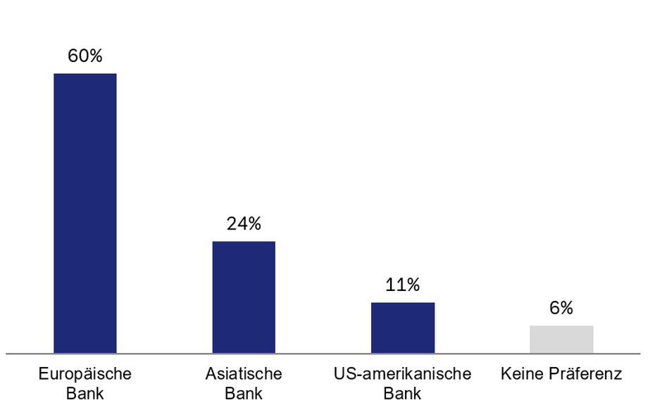

Quelle: Global Sentiment Survey on Europe 2026, B2B online Studie. Basis: n = 1,200

Finanzielle Stärke, Expertise und lokale Marktkenntnis sind entscheidend
Die Vergabe eines Mandats wird vor allem durch Vertrauen und Leistungsfähigkeit bestimmt. Die bevorzugte Bank benötigt finanzielle Stärke (37 Prozent), starke Risiko- und Compliance-Kompetenz (36 Prozent) sowie lokale Markt- und Regulierungsexpertise (33 Prozent). Dahinter folgt die Qualität der digitalen Banking-Plattform (31 Prozent). Eine breite europäische Präsenz und umfassende Produktkompetenz folgen auf den nächsten Plätzen, während wettbewerbsfähige Preise (26 Prozent) und eine bereits bestehende Bankbeziehung (19 Prozent) weiter unten auf der Liste stehen.
Diese Reihenfolge verdient besondere Beachtung. Ein wettbewerbsfähiger Preis ist stets relevant, und wirtschaftlicher Nutzen ist letztlich Teil jeder Entscheidung. Bei der Wahl einer Bank nennen Investoren jedoch andere Faktoren zuerst: Vertrauen, Expertise und die Fähigkeit zum Umsetzen. Genau in diesen Bereichen liegen die Stärken etablierter europäischer Banken. Daraus ergibt sich eine klare Chance, das Vertrauen internationaler Investoren in Europa in langfristige Kundenbeziehungen umzuwandeln.
Abbildung 21: Die wichtigsten Kriterien bei der Wahl eines Bankpartners für Europa
(alle Befragten)
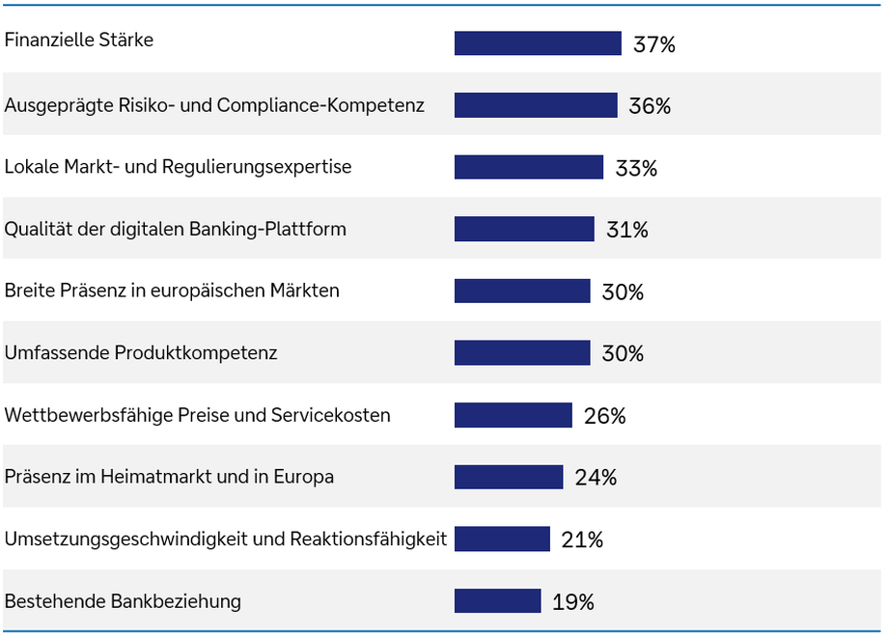

Quelle: Global Sentiment Survey on Europe 2026, B2B online Studie. Basis: n = 1,200

Fazit: Bedeutung der Ergebnisse für Europa
Die Ergebnisse dieses Berichts weisen durchgängig auf eine zentrale Schlussfolgerung hin: Investoren sehen Europa als eine Region der Chancen. Europas Attraktivität steht auf einem breiten Fundament, seine Bedeutung nimmt zu, und das Vertrauen spiegelt sich bereits in Investitionsabsichten wider. Jetzt gilt es, dieses Vertrauen durch eine stärkere Marktintegration, einfachere Regulierung und bessere Rahmenbedingungen für Innovation in konkrete wirtschaftliche Erfolge zu überführen.
Die Botschaft der Investoren ist ebenso ermutigend wie handlungsweisend. Europa profitiert bereits von ausgeprägten Stärken, darunter Innovationskraft, Wachstumspotenzial, Resilienz und globale Reichweite. Der Fokus muss nun darauf liegen, die praktischen Hürden abzubauen, die Investitionen nach wie vor bremsen – insbesondere in den Bereichen Kosten, Regulierung, Marktintegration und KI-Governance. Da sich diese Bedenken eher auf die Rahmenbedingungen als auf die grundlegende Attraktivität Europas beziehen, lassen sie sich durch entschlossene Reformen gezielt angehen.
Auch für europäische Banken ist die Botschaft eindeutig. Internationale Investoren bevorzugen Partner, die finanzielle Stärke, vertrauenswürdige Risiko- und Compliance-Kompetenz sowie fundierte Kenntnisse der lokalen Märkte vereinen. Da diese Faktoren wichtiger sind als der Preis allein, verfügen europäische Banken über einen bedeutenden Wettbewerbsvorteil. Der Auftrag an sie ist damit klar: Sie müssen Investoren eng begleiten und beraten, um das internationale Interesse an Europa in Investitionen, Wachstum und langfristigen Wohlstand zu überführen.

